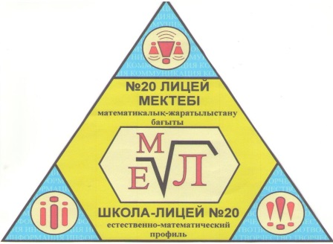
«Бар ізгілік тек біліммен алынар, біліммен аспанға жол салынар».
Ж. Баласағүн
ЛИЦЕиСТ
«Лицеист» балалар баспасөз орталығының газеті №6

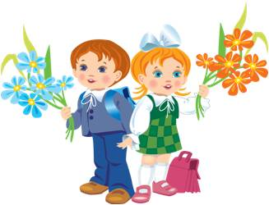

1 қазан – Халықаралық қарттар күні

5 қазан – Мұғалімдер күні
Қымбатты ақылдың кенін арқалаған айбынды аталар! Ақ жаулықты аналар! Шынайы да ізгі сезімдерді, білімнің алтын діңгегін сыйлаушы ұстаздар қауымы! Барлықтарыңызды қазан айының алғашқы мерекелері қарттар, ұстаздар мерекесі тоғысқан күнімен құттықтаймыз. Аппақ шашың күн сайын қылаңдаған, Зейнет емес бейнеттен арылмаған. Тәңірімдей табынып өтем мәңгі, Қариялар өзіңді ел сыйлаған.
Редакция мекен – жайы: Қазақстан Республикасы, 140000, Павлодар қаласы, М. Горького 102/4
Бас редактор: Аманжолова А.
Тілшілер: Оспанова Д., Калиева З., Мусалиева А.
Ақпарат жинаушысы: Ахметова З., Базарбек М.
Рәсімдеуші: Гумарова А.
Түзетуші: Толыбаева В., Курашева А.

ЖАҢАЛЫҚТАР
«Лицеист» балалар баспасөз орталығының газеті №6
ЖАҢАЛЫҚТАР
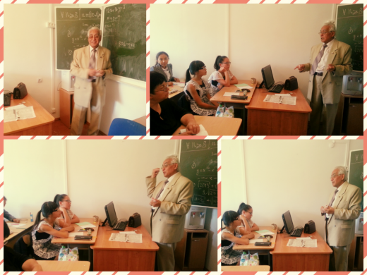
4 сентября в школе-лицее № 20 прошла встреча с профессором, доктором математических наук Исмоиловым Д.И., который рассказал о проблемах улучшения преподавания предмета "Математика" в школе, подготовке и участии обучающихся в научных проектах и олимпиадах. В завершении встречи Исмоилов Д.И. провел с учащимися 8-11 классов мастер-класс по решению задач повышенной трудности.
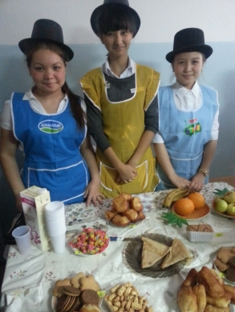
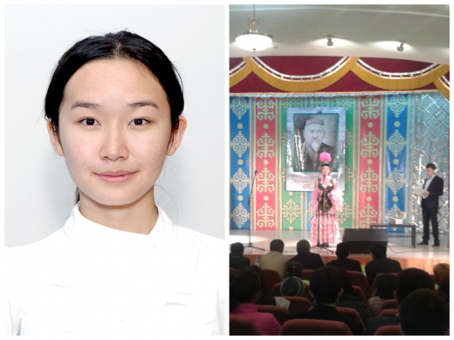
В рамках месячника по Всеобучу в школе-лицее № 20 прошла ярмарка солидарности, в которой приняли участие учащиеся 8-11 классов, педагоги и родители. Цель ярмарки - оказать помощь в приобретении канцелярских товаров учащимся школы из малообеспеченных и многодетных семей. Вместе с педагогами и родителями лицеисты приготовили своими руками различные поделки, сувениры, кулинарные изделия, которые были выставлены на продажу всем желающим.
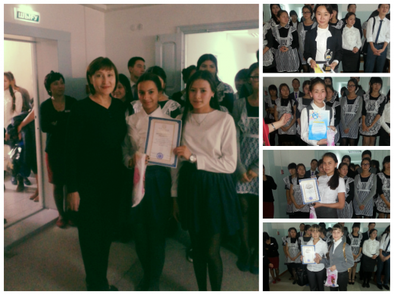
26 қыркүйек күні Павлодар қаласының Тіл орталығының ұйымдастыруымен Мәшһүр Жүсіп оқулары өткізілді. Біздің № 20 лицей-мектебінің 10 К сынып оқушысы Киреева Айнура қатысып, «Жас талап» номинациясы бойынша орын алды және қаржылай сыйлық берілді. Ал 27 қыркүйек күні жүлдегер орын алған адамдар Мәшһүр Жүсіптің кесенесіне саяхатқа барды. Оқушылар өздеріне көптеген мағлұматтарды алды.
Казахстан – многонациональное государство. Исторически сложилась необходимость на территории нашей республики использовать в качестве межнационального общения русский язык. В основном Законе государства – Конституции РК, в 7 ст. записано: «В республике Казахстан государственным является казахский язык». В государственных организациях и органах местного самоуправления, наравне с казахским языком, официально употребляется русский язык. 1 – бет

ӘДЕБИ ӘЛЕМ
«Лицеист» балалар баспасөз орталығының газеті №6
Құрметті оқырмандар! Сіздердің назарларыңызға «Лицеист» үйірмесі шәкірттерінің тырнақ алды шығармаларын ұсынамыз. Жас жеткіншектердің бұл туындылары сіздердің көңілдеріңізден шығады деген ойдамыз!
Асыл әжем.
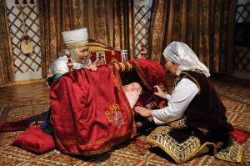
Асыл әжем, мақтанышым менің де
Қонақ болып отыр міне төрімде.
Өзіңе арнап былай тәтті үніммен
Ән салатын кезім келді менің де
Менің әжем, жыр әжем,
Шуағы мол нұр әжем.
Ақ таяққа сүйеніп.
Аман – есен жүр әжем.
Әдептілік белгісі,
Игіліп сәлем бе
Алла берген ұл - қызың
Маңдайдағы жұлдызың
Кариясы бар адам
Дариясы бар адам Құрман Асылтас


Ұстаз.
Оқушыны үйретіп ілім менен білімге,
Үлгі болар әркез кіші менен үлкенге.
Еңбектерін бағалап шәкірттері,
Көрсетеді халқына жақсы өнеге.
Құрман Асылтас

2 – бет
ҚАРТТАРЫН ҚАДІРЛЕГЕН ЕЛ АРДАҚТЫ

«Лицеист» балалар баспасөз орталығының газеті №6
Бұл күн БҰҰ Бас Ассамблеясының 1990 жылғы желтоқсанның 15-індегі № 45/106 қарары негізінде жыл сайын дәстүрлі түрде қазанның 1-інде аталып өтілуде. ҚР Конституциясында қарт адамдардың жалпы азаматтық және арнайы құқықтары мен мүдделері,оның ішінде жасы бойынша әлеуметтік қамсыздандыру кепілдіктері бекітілген. Қарттарға әлеуметтік жағдай жасау мәселесі мемлекет бойынша қолға алынып жатыр. Осы орайда Ұлы Жеңістің 65 жылдығында соғыс ардагерлері мен тылда еңбек еткендерге республикалық және жергілікті әкімшіліктен үлкен қамқорлықтар жасалды.
Ел мүддесін бәрінен биік қоятын, өзінен кейінгі ізіне ерген інілеріне ізеттігін аямайтын, ізінен ерген ұрпағына ұлылығын ұялатып, бір қауымға бас-көз бола білген ауыл қарттарының орны ерекше, олай болса әр халықтың бойында ықылым заманнан бері қалыптасып оны өзгелерден даралап тұратын, тек өзіне ғана тән қасиеттері болады. Біздің халқымыздың сондай ерекшеліктерінің бірі – үлкенді сыйлау, оның сөзіне құлақ асу. Қазақ қарты жасына лайық ауызы дуалы, сөзі берекелі, ісі тыңғылықты ойы терең ақылы телегей теңіз болып келеді.
Адамдар арасындағы қарым – қатынаста адамгершілік, әдеп, инабат үрдістерінің қаншалықты кең жайылып, терең тамырлануы, ең алдымен олардың жекелеген отбасында өркен жаюына яғни баланың ата – анасын жан – жүрек қалауымен, саналы түрде ардақтап инабат тағылымымен үлкендерге деген қарым – қатынастарында оны мүлтіксіз жүзеге асырылуына байланысты. Қарттарды құрметтейтін олардың алдындағы перзенттік парызын үлкен ынтамен орындамайтын әдептілік кішіпейілділік сергек сезімталдық көрсетпейтін бұл қасиеттер қанына сіңіп, жүрегіне ұяламаған ұрпақтан не опа, не қайыр? Адамның өмірінің мәні мен сұлулығы, адамның келешегіне сенімділігі – баланың ата – анасын ардақ тұтып өзінің перзенттік қарызын бір сәтке де есінен шығармауында. Өз отбасынан жылу таппаған қаншама қарттарымыз қарттар үйлерінде өмірлерін жалғастыруда. 3 – бет
ҰЛАҒАТТЫ ҰСТАЗДАР
«Лицеист» балалар баспасөз орталығының газеті №6
Ұстаз - ұлағатты есім. Күн сәулесі өмірге қандай жарық берсе, ұстаз есімі де шәкірттерге күндей жарық береді.
Ақырын жүріп анық бас.
Еңбегің кетпес далаға
Ұстаздық еткен жалықпас,
Үйретуден балаға, – деп Абай атамыз айтқандай, шәкірттерінің өзінен озғанын калаған ұстаздар қауымы, мерекелеріңіз құтты болсын!

Учитель - тяжелая работа и вместе с тем одна из самых интересных профессий в мире.
Интересные факты о учителей:
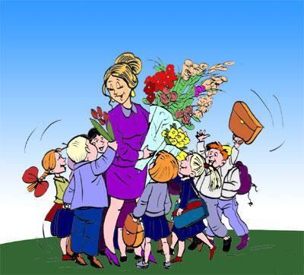
1.Преподаватель не чувствует боли на занятиях. Переступив порог своего класса, он становится совершенно здоров, даже если до этого у него болела голова, или зуб, или любая другая часть тела.
2. Преподаватель - это «копилка». Он собирает все копии, распечатки, разработки, статьи, все это ему крайне необходимо и расстаться со всем этим не представляется возможным.
3. Преподаватель может постоянно жаловаться на плохую память, но случайно встретив на улице кого-нибудь из своих студентов, он безошибочно назовет его имя, даже если видел его последний раз лет 10 назад.
И последнее преподаватель — это самый счастливый человек на свете. У него есть работа, его ученики, его коллеги, семинары, курсы и его воспоминания о том, какие хорошие у него ученики, как хорошо проходят занятия.
4 - бет
ҰСТАЗЫ ЖАҚСЫНЫҢ ҰСТАМЫ ЖАҚСЫ
«Лицеист» балалар баспасөз орталығының газеті №6
Учитель – посредник между обществом и растущим человеком. Он воспитатель и наставник. В этом его гражданское, человеческое предназначение. Его деятельность ориентирована на формирование человека
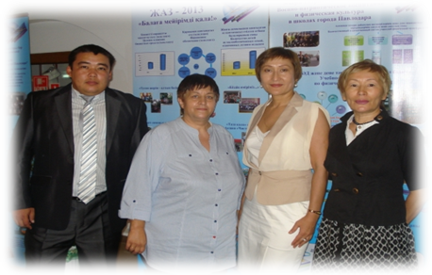
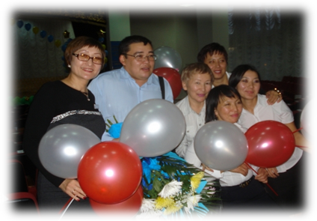
Наши славные педагоги
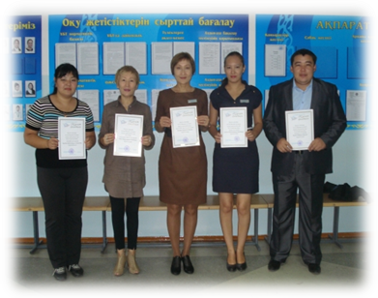
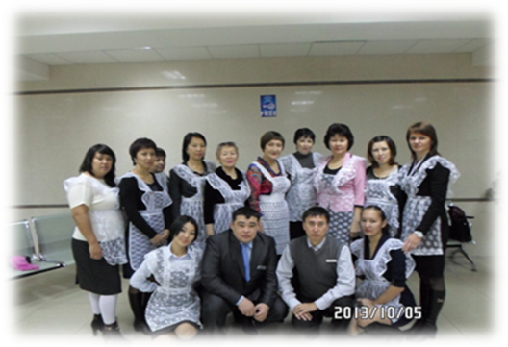
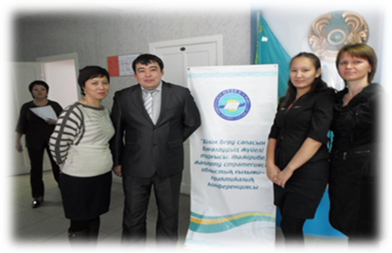
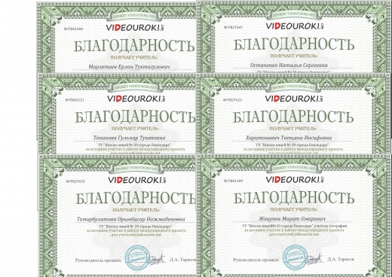
5 – бет

